Средняя школа №1 «Средняя школа №1»

РЕГИОНАЛЬНЫЙ КОНКУРС
ИННОВАЦИОННЫХ ПРАКТИК
СОЦИАЛЬНО-ЭМОЦИОНАЛЬНОГО И КОГНИТИВНОГО
РАЗВИТИЯ ДЕТЕЙ
Тренинг ненасильственного общения (ННО)

(в рамках внеурочной деятельности с подростками,
работы с педагогами и родителями)

Подготовила: Воронина Ольга Георгиевна
педагог-психолог
Средней школы №1
г. Гаврилов-Яма
(тел. 8-910-978-61-10, stvvoronina@mail.ru)

г. Ярославль, 2019 год

Содержание
Введение ………………………………………………………………….….4
- Тренинг ненасильственного общения со старшими
подростками…………………………………………………………....5
- Тренинг для педагогов «Позитивные техники взаимоотношений
с родителями и учениками» …………………………………….……15
- Тренинг для родителей «Роль позитивных взаимоотношений в
семье при воспитании ребенка»………………………………………19

Введение
Актуальность. В нашу информационную эпоху люди взаимодействуют между собой все поспешнее и все хуже! Все больше тех, кто страдает от одиночества, непонимания, потери ориентиров и отсутствия смысла. Работа для многих гораздо важнее заботы о качестве отношений.
С помощью современных средств связи мы часто обмениваемся информацией, но это не касается истинного самовыражения и умения выслушать. Из порождаемого этим бессилия возникает множество страхов и последствий изоляции: разного рода фундаментализм, национализм, расизм. Развивая технологию, в частности мировые средства коммуникации, не рискуем ли мы пропустить что-то интимное и искреннее, что-то драгоценное – контакт, реальную близость без игры, без маски, близость, на которой не будут паразитировать наши страхи, привычки, штампы, которая не отяжелена условностями и которая вытянет нас из изоляции, созданной нашими телефонами, компьютерами, планшетами?
Методика Ненасильственного Общения, которую предложил американский психолог Маршал Розенберг предлагает отыскать дорогу к искренним отношениям между свободными и ответственными людьми. Дорогу, которую можно найти, ответив на двойной вопрос: как быть самим собой, не переставая оставаться рядом с другим, как быть с другим, не переставая оставаться самим собой?
Работая над своим сознанием и речью, мы можем обезвредить то, что мешает общению и порождает взаимное насилие. Такое насилие скрыто за словами, которыми мы пользуемся изо дня в день. Оно передается нашим повседневным лексиконом. Ведь мы выражаем свои мысли и убеждения, главным образом посредством слов.
Методика Ненасильственного Общения (ННО) основывается на том факте, что мы чувствуем себя лучше, если ясно видим, на что ссылается или реагирует собеседник, если мы правильно понимаем его чувства и потребности, и слышим его разумный запрос, оставляющий нам право не согласиться с ним и вместе искать решение, удовлетворяющее потребности обеих сторон, а не ущемляющее одну из них. То есть данная методика учит не просто общаться, но общаться с уважением к себе, к другому человеку и окружающему миру.
Для того, чтобы изменить в школе образовательную среду на творческую и личностно-развивающую одним из этапов является освоение метода ННО всеми участниками образовательного процесса: учениками, педагогами и родителями. В дорожной карте управленческого проекта «Среда 4К» Средней школы №1 г. Гаврилов-Яма запланированы данные виды деятельности на сентябрь, октябрь и ноябрь 2019 года.

Теоретическое обоснование.
Теоретическая основа тренинга Ненасильственного общения (ННО) составлена из материалов книг автора данной методики М. Розенберга «Язык жизни» и его последователей С. Руст «Если жираф танцует с волком», Т.Д’Ансембур «Хватит быть хорошим! Как прекратить подстраиваться под других и стать счастливым».
В ходе проектирования тренингов для разных участников образовательного процесса были использованы видеоматериалы и методические материалы, подготовленные представителями Фонда Сбербанка России «Вклад в будущее», преподавателями МГПУ, специалистами НИИ ВШЭ при поддержке специалистов ИРО ЯО.

Цель: освоение метода ненасильственного общения всеми участниками образовательного процесса, создавая творческую личностно-развивающую среду в школе.

Задачи, планируемые результаты и описание практики сформулированы отдельно для каждой группы участников образовательного процесса.

- Тренинг ненасильственного общения (ННО) для старших подростков
Среда сверстников является одной из наиболее важных областей социального поведения подростков. Общение со сверстниками необходимо формирующейся личности для развития коммуникативных навыков, самосознания и позитивных отношений между людьми, взамен негативных.
Опыт общения, приобретённый в подростковом возрасте, играет важную роль при вступлении во взрослую жизнь. Ни одна из негативных концепций не способствует построению гармоничной семьи, общества, нации. Общаясь на позитиве, подростки отрабатывают навыки уважительного, доброжелательного, понимающего, сопереживающего социального взаимодействия.
Общение даёт подростку возможность пережить эмоциональный контакт с группой, чувство солидарности, групповой принадлежности, взаимной поддержки. А это приводит к переживанию подростком не только чувства автономии от взрослых, но и чувства устойчивости и эмоционального комфорта. Общение является основой социального сравнения подростком себя с равными по возрасту, но имеющими разные личные качества сверстниками. Это также способствует развитию самосознания личности подростка.
Задачи:
- Формировать доброжелательное отношения детей друг к другу;
- Создать положительный эмоциональный фон, атмосферу доверия;
- Сформулировать понятие ненасильственное общение (ННО);
- Тренировать адекватную оценку себя и других;
- Активизировать процесс познания себя и окружающих;
- Отработать навык ненасильственного общения и взаимодействия с людьми.

Предполагаемые результаты:
- объясняют понятие ННО и демонстрируют 4 этапа деятельности;
- различными способами взаимодействуют друг с другом;
- осознают свои эмоции и мотивы поведения, а также понимают мотивы, чувства и поведение своих одноклассников;
- проявляют уважение друг к другу.
Форма занятий: групповая.
Группа численностью 8-12 человек. Возраст 13-16 лет. Время проведения - 60 мин.
Ход тренинга
Вступление (5 мин).
Здравствуйте. Я очень рада нашей встрече, и мы начинаем наш тренинг по ненасильственному общению.
Упражнение 1. Билет на вход. В течении 3 минут продолжите предложения:
- на тренинге я хочу ………………
- мне интересно ………………
- мой главный вопрос ………………
Обсуждение, фиксация на доске.
Объяснение педагога. Так чему же ВЫ НАУЧИТЕСЬ.
На тренинге можно научиться по-новому воспринимать себя и других (более позитивно, более конструктивно), можно научиться навыкам эффективного и позитивного общения, можно научиться лучше чувствовать себя и других людей, осознавать себя и свои состояния.
Для того чтобы наши занятия принесли пользу и нам было интересно, необходимо ввести правила.
- Какие правила на ваш взгляд могут нам помочь? (2 мин.)
Правила работы группы:
- Говорить по одному.
- Все, что услышали на тренинге, не обсуждается в других местах.
- Говорить откровенно: что ты чувствуешь и думаешь в данный момент.
- Никого не оскорблять: оценивать только поступок, а не человека.
Знакомство (15 мин.)
Мы уже с вами знакомы, но я предлагаю попробовать узнать друг друга по лучше.
Упражнение 2. Имя + что обо мне никто не знает. – 10 мин
Цель: познакомить и открыть для участников новые грани одноклассников.
Инструкция:
Сейчас тот, у кого в руках мячик должен назвать свое имя и то, что о нем никто не знает, и перекинуть мячик любому участнику. Все остальные должны внимательно слушать и запоминать что говорят. Пример: «Я Маргарита Николаевна, никто не знает что я…..»
2 часть: А, теперь мы с вами делаем наоборот, тот у кого мячик кидает его любому участнику и называет его имя и то что о нем узнал, например: Ваня, я узнала что ты…»
Введение в тему (20 мин).
Предлагаю продолжить знакомство в движении.
Упражнение 3. Поменяйтесь местами. – 3 мин.
Цель: включение внимания и памяти на получаемую информацию, динамическая пауза, деление на группы.
Инструкция: поменяйтесь местами у кого:
- голубые глаза;
- длинные волосы;
- размер ноги 38 размера;
- самые внимательные родители;
- много друзей и т. д.
Разбейтесь на группы по временам года, в зависимости от вашего дня рождения. (Получилось 4 группы).

Упражнение 5. Что такое ННО? – 12 мин.
Цель: сформировать у учащихся понятие о процессе НОО и его необходимости, развивать навыки смыслового чтения и коммуникативной культуры.
Часть 1. (7 мин.)
Инструкция: прочитайте в группе текст «Что такое ННО?» (Приложение 1). Совместно сформулируйте определение ННО и зафиксируйте его, оформив на чистом листе А4. (В каждой группе печатный текст, чистый лист бумаги А4, фломастеры, краски, кисти и т. д.).
Обсуждение результата работы в группах. Оформление доски (кл. уголка) материалами данного упражнения.
Из содержания текста, составьте два столбика слов, определяющие отношения к людям, как:
Позитивные Негативные

Часть 2. (5 мин.) Объяснение педагога «Процесс НОО» (Приложение 2).
Фиксация на доске «Четыре компонента ННО»
Отработка практических навыков ННО (10 мин.)
Для того, чтобы язык ненасильственного общения присутствовал в нашей жизни необходимо быть доброжелательным и позитивным по отношению к окружающим нас людям.
Упражнение 6. Аутотренинг «Я доброжелательный, я позитивный».
Цель: самопринятие, эмоциональный настрой на себя, деление на 2 группы.
Инструкция: в кругу по очереди, учащиеся проговаривают фразы «Я доброжелательный», «Я позитивный». Таким образом мы разделились на две группы. Пересядьте, чтобы в одной группе были «позитивные» ребята (1 группа), а в другой «доброжелательные» (2 группа).

Упражнение 7. «ННО в действии». – 10 мин.
Цель: отработка навыков ненасильственного общения, тренировка коммуникативной культуры.
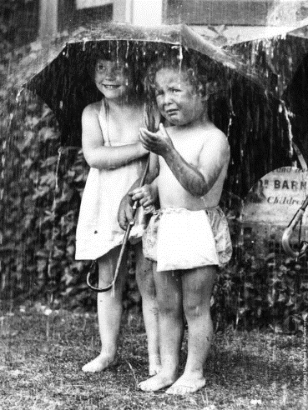
- Посмотрите на картинку, расскажите, что понимаете? (На одно и тоже событие люди могут реагировать по-разному).
- Обсудите в своих группах и назовите факт происходящего на картинке. 1 группа – девочка повыше, 2 группа – девочка пониже ростом. (Обсуждение в группах, выступление.)
- Какие эмоции (переживания) испытывают девочки? Зафиксируйте и назовите их. (Обсуждение в группах, выступление.)
- Подумайте, какая потребность может стоять за данными эмоциями? Зафиксируйте и перечислите их. (Обсуждение в группах, выступление.)
- Продемонстрируйте, обращаясь к девочкам, язык ненасильственного общения. (Обсуждение в группах, выступление.)
Рефлексия (10 мин.)
Упражнение 8. Комплимент. – 3 мин.
Цель: отработка навыков ненасильственного общения по отношению к своим одноклассникам.
Инструкция: оставаясь на «волне» ННО скажите комплимент своему соседу по кругу по результату работы в тренинге.
Упражнение 9. «С чем уходим?». - 7 мин.
Цель: получение обратной связи, самоосознание.
Часть 1. Обратиться к вопросам на входном билете (разобрать совпало ли действительное с желаемым).
Часть 2. По кругу по очереди ответьте на два вопроса:
- Что стало понятно «про себя»?
- С какими эмоциями и настроением уходите с тренинга?
Спасибо всем за работу!

Приложение 1
Что такое ННО?
Ненасилие – это создание позитивных отношений между людьми, взамен негативных. Ни одна из негативных концепций не способствует построению гармоничной семьи, общества, нации. Суть ненасилия в том, чтобы впустить в себя позитив. Мы должны служить любви, уважению, пониманию, приятию, сопереживанию и заботе о других, а не эгоцентризму, эгоизму, жадности, ненависти, предвзятости, подозрительности и агрессивности, которые повелевают нашим разумом.
Мы часто слышим: «Этот мир жесток, и чтобы выжить, нужно стать безжалостным». На самом деле, если сегодня мир жесток и безжалостен, то это мы сделали его таким своим отношением друг к Другу. Если мы изменим себя, то сможем изменить и наш мир, а изменение себя начинается с изменения нашего языка и способов общения. (Арун Ганди)

Слова — это окна (и стены тоже)
Я чувствую столько осуждения в твоих словах, я чувствую, как ты судишь и гонишь меня. Но прежде, чем я уйду, мне хотелось бы знать, Ты действительно это имеешь в виду! Прежде чем я подниму свое оружие, прежде чем заговорю в обиде и гневе, прежде чем выстрою стены из слов — Скажи, я правильно понял тебя? Слова — это или окна, или стены. Они приговаривают нас — и они же делают свободными. Когда я говорю и когда я слушаю, Позволь свету любви сиять сквозь меня. Вот что я хочу сказать, раскрыть то, что важнее всего для меня. А если мои слова ничего не проясняют, не поможешь ли ты мне стать свободнее! И если тебе кажется, что я хочу тебя унизить, если тебе кажется, что мне все равно, Попробуй услышать за моими словами То чувство, которое мы разделяем.
(Рут Бебермейер)

Ненасильственное общение (ННО) основано на языке и навыках общения, которые усиливают нашу способность оставаться людьми в самых трудных условиях. ННО предлагает осознавать то, как мы выражаем свои мысли и слушаем других. Наши слова из обычного, автоматического реагирования превращаются в осознанную речь, основанную на твердом понимании того, что мы ощущаем, чувствуем и хотим. Мы начинаем выражаться искренне и ясно, отвечая окружающим уважительным и сочувственным вниманием. При общении нам становятся понятны как свои собственные, так и чужие важнейшие потребности. ННО учит нас внимательно и заботливо определять стиль поведения и условия, которые на нас влияют. Мы учимся выявлять и внятно формулировать именно то, что нам необходимо в данной ситуации. Через чуткое восприятие себя и других ННО способствует развитию уважения, внимания и сочувствия, порождает взаимное желание общаться от всего сердца. (Маршал Розенберг)

Приложение 2
Процесс ННО
Чтобы достичь желания отдавать из сердца, мы фокусируем свет сознания на четырех направленных на нас областях — четырех компонентах метода ННО.
Во-первых, мы наблюдаем за тем, что в действительности происходит в ситуации: какие поступки и речи других людей улучшают нашу жизнь, а какие нет. Суть здесь в том, чтобы наблюдать без осуждения или оценки — нужно просто констатировать: вот так поступают люди, а нам это либо нравится, либо нет. Затем мы отмечаем свои чувства во время наблюдений за этими действиями: что это — боль, испуг, радость, изумление, раздражение? И, в-третьих, мы определяем,
какие наши потребности связаны с теми чувствами, которые мы идентифицировали. Когда мы используем ННО, осознание этих трех компонентов — непременное условие, чтобы ясно и честно выразить, как мы себя чувствуем.
Четыре компонента ННО:
- Наблюдение (факт)
- Чувства (эмоции)
- Потребности
- Просьба
«Феликс, когда я вижу
Например, мать может выразить эти три стадии, сказав своему сыну-подростку: два скомканных грязных носка под журнальным столиком и еще три рядом с телевизором, я чувствую раздражение, потому что хочу видеть порядок в тех комнатах, которыми мы с тобой пользуемся вместе».
Теперь она может немедленно применить четвертый компонент
совершенно конкретную просьбу: «Не мог бы ты либо забрать носки в
свою комнату, либо бросить их в стиральную машину?» Этот четвертый компонент относится к пожеланию в адрес другого человека, которое могло бы обогатить нашу жизнь или сделать ее более приятной.
Таким образом, одна из функций ННО — с предельной ясностью выразить эти четыре информационных компонента — либо устно, либо другими средствами. Другой аспект такого общения заключается в получении тех же четырех компонентов от других людей. Мы соприкасаемся с ними, сначала узнавая, что они осознают, чувствуют и в чем нуждаются, а затем выясняем, что могло бы обогатить их жизнь, то есть получаем четвертый компонент, просьбу.
Когда мы удерживаем внимание на этих областях и помогаем другим делать то же самое, мы создаем поток общения — от нас к другому и обратно
Две части ННО:
- Честное высказывание с помощью четырех компонентов,
- достижение сопереживания с помощью четырех компонентов.
до тех пор, пока не появляется естественное чувство сопереживания: что я наблюдаю, чувствую, в чем нуждаюсь; как бы я хотел обогатить мою жизнь; что вы наблюдаете, чувствуете и в чем нуждаетесь; как бы вы хотели обогатить вашу жизнь...

Приложение 3
Билет на вход
- на тренинге я хочу ………………

- мне интересно ………………

- мой главный вопрос ………………

Продукты детской деятельности
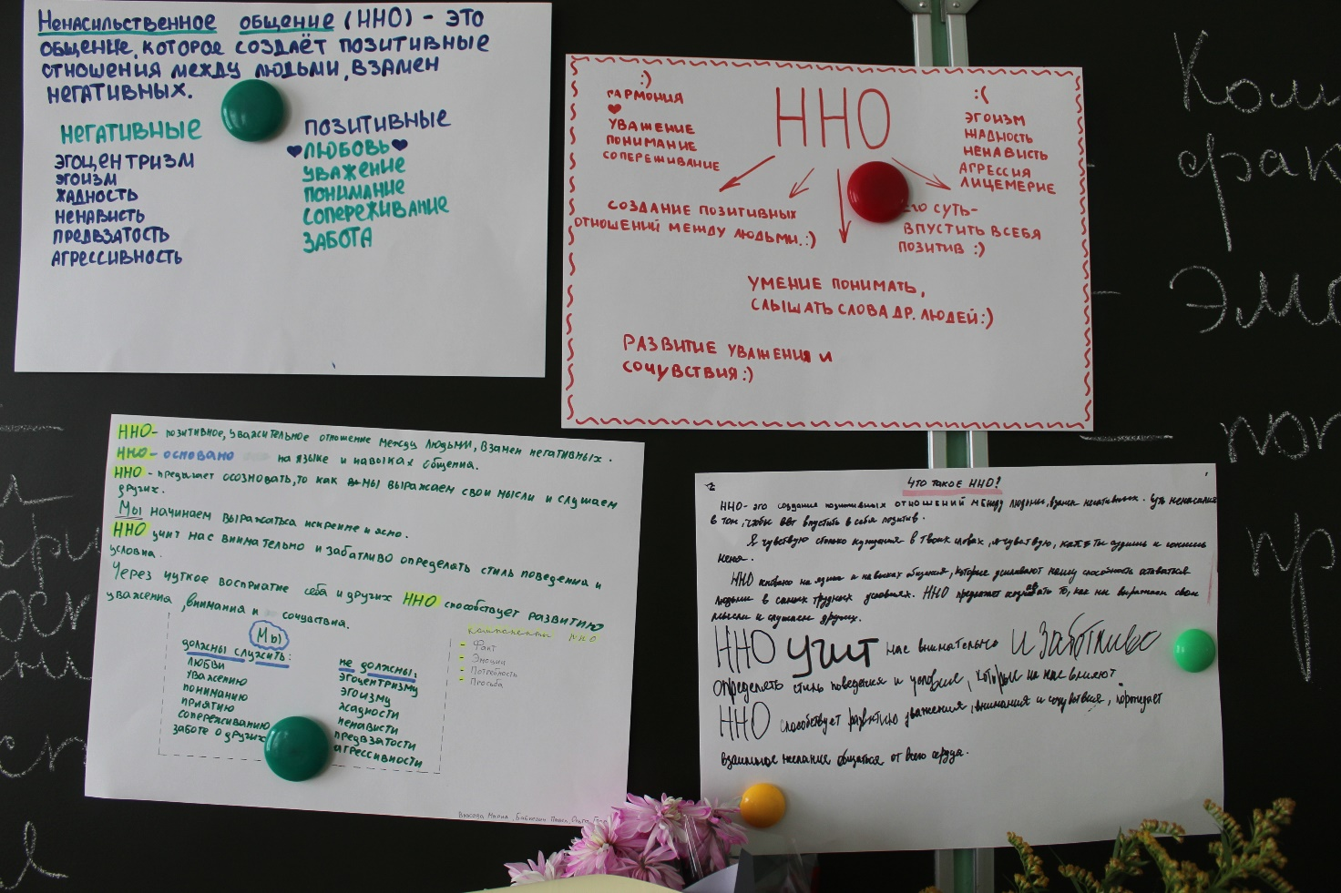

Фото с тренинга
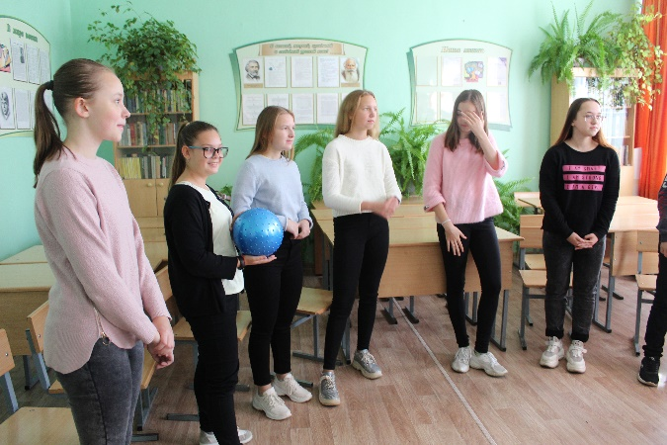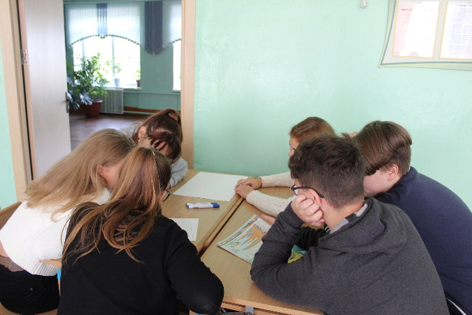
Имя+ то, что обо мне никто не знает Что такое ННО? (Групповая работа)

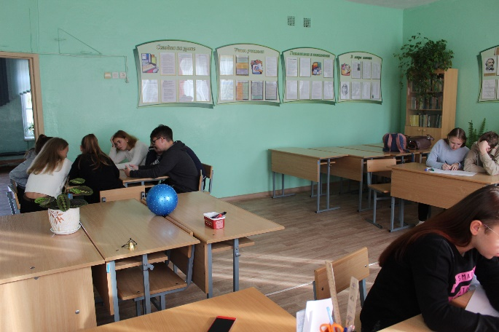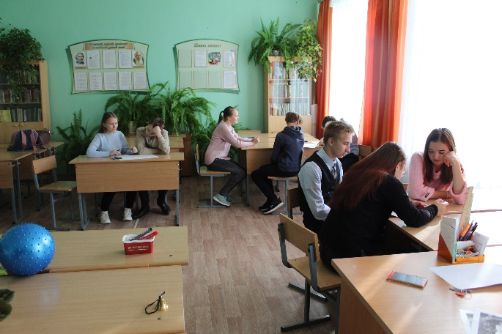
Что такое ННО? (Групповая работа)

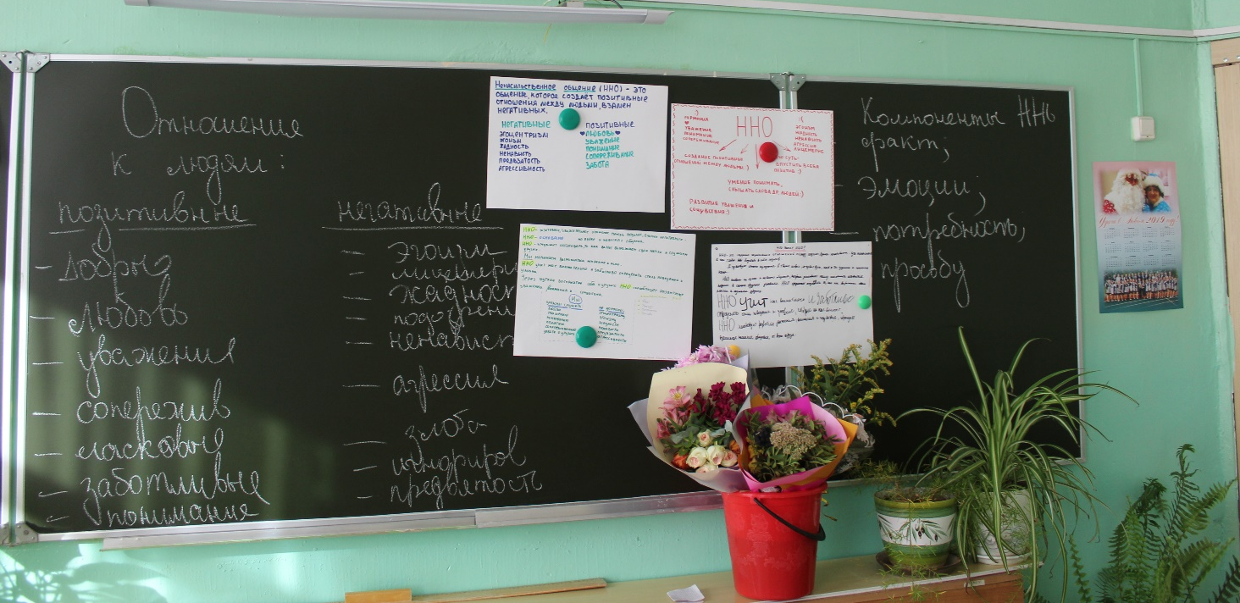
Рабочие материалы с тренинга

- Тренинг для педагогов «Позитивные техники взаимоотношений с родителями учениками»
Преобразуя образовательную среду школы в творческую и личностно-развивающую необходимо обратить внимание на взаимодействие между педагогами и родителями, педагогами и детьми. Одним из способов установления позитивных взаимоотношений может быть метод ненасильственного общения (ННО), предложенный Маршалом Розенбергом. Данный метод очень действенный, он способен помочь педагогу отследить свои импульсивные реакции в общении с родителями и учениками, проанализировать их и изменить таким образом, чтобы сделать коммуникацию менее конфликтной и более эффективной.
Задачи:
- актуализировать знания позитивных принципов взаимодействия с родителями и учениками;
- сформулировать понятия: ненасильственное общение (ННО), позитивное и негативное отношение к людям;
- познакомиться с процессом работы ННО (4 этапа);
- проанализировать и дать комментарии как работает ННО в разных жизненных ситуациях (работа с видеосюжетами);
- закрепить умения безоценочного суждения, формулируя предложения в группах;
- создать положительный эмоциональный фон, атмосферу доверия.
Предполагаемые результаты:
- объясняют понятие и необходимость ННО, анализируя текст и ответы других групп;
- дают обратную связь по формуле ННО;
- аргументируют свою точку зрения практического применения ННО в жизненных ситуациях, просматривая в видеосюжеты;
- осознают свои эмоции и мотивы поведения, а также понимают мотивы, чувства и поведение других людей, составляя фразы безоценочного суждения;
- проявляют уважение друг к другу и группе оппонентов.
Адресная группа: педагоги численностью 8-12 человек. Время проведения - 60 мин.

План содержания тренинга
1. Лист самооценки. Ответить письменно на два вопроса:
1. Зачем я здесь?
2. Что может быть моим результатом данной встречи?
Ответы зафиксировать на доске (флипчате)

2. Эмоциональный настрой. Продолжите фразу: Позитивные отношения начинаются с …

3. Актуализация знаний. Позитивные принципы взаимодействия с родителями и учениками:
- доброжелательный стиль
- индивидуальный подход;
- сотрудничество, а не наставничество;
- готовимся серьезно;
- динамичность.

- Введение в тему. Ненасильственное общение (ННО)
1 часть. Сообщение психолога. Автор ННО, книги.
2 часть. Работа в группах. Задание 1 (слайд 7):
- Прочитайте текст, составленный из книги М. Розенберга ненасильственное общение Язык жизни (приложение 1, стр. 11).
- Сформулируйте определение, что такое ННО.
- Составьте два столбика: отношение к людям позитивное и негативное.
3 часть. Объяснение психолога. Как работает ННО, процесс в 4 этапа (шага)
– слайд 8-9.

- Практическая работа.
1 часть. Просмотр 2 видеосюжетов: перед классом и Рон Кларк. Задание:
1. Обсудите в группах: Что увидели?
2. Поделитесь с нами своим мнением, в каких моментах
увидели работу метода ННО?
2 часть. Сформулируйте просьбу на языке ННО (слайд 11)
3 часть. Отметьте утверждения знаком «+», в которых есть оценка
(слайд 12-13)

6. Рефлексия. Работа с Листом самооценки.
- Совпали ли у вас планируемые результаты с полученными?
- Остались ли вопросы без ответов?
Спасибо за работу, желаю успехов и удачи!

Приложение 4
Презентация «Позитивные техники взаимоотношений с родителями и учениками»

Фото с тренинга
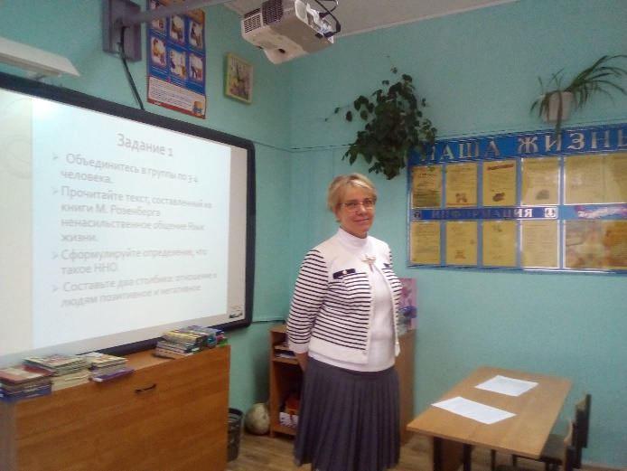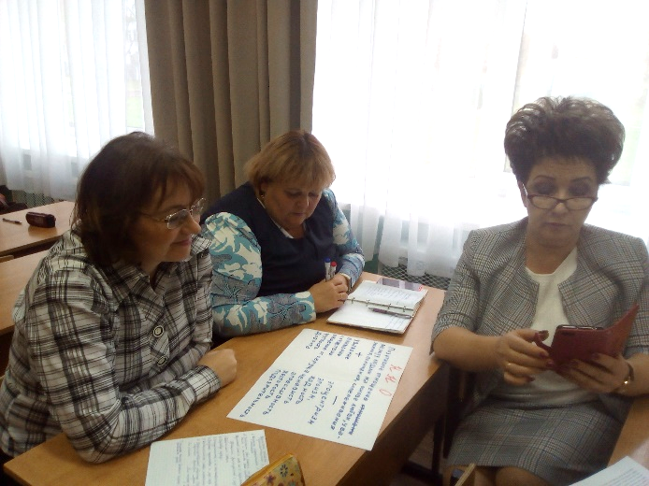
Задание 1. Сформулируйте Работа в группах
Определение ННО

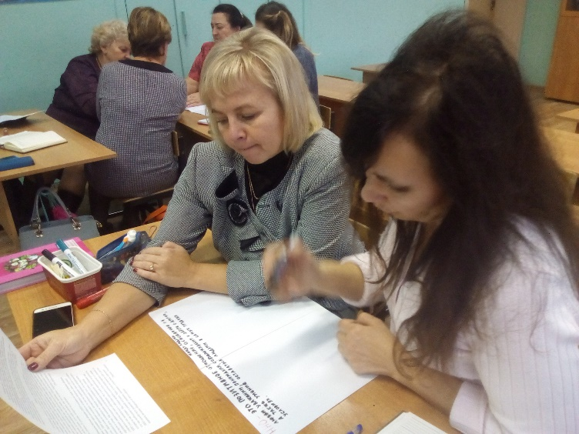

Работа в парах

- Тренинг для родителей «Роль позитивных взаимоотношений в семье при воспитании ребенка»
Семья, как малая социальная группа, как естественная среда жизни и развития ребенка, закладывает основы личности. Главное назначение семьи – воспитание детей, поэтому какую бы сторону развития ребенка мы не взяли, всегда окажется, что решающую роль в его эффективности на том или ином возрастном этапе играет семья. Поэтому именно, семья и родители являются главными партнерами по созданию творческой и личностно-развивающей среды в школе.
Задачи:
- обогатить представление родителей о роли эмоций в воспитательном процессе;
- Расширить знания о стилях родительского воспитания с позиции эмоционального интеллекта;
- сформулировать понятия: ненасильственное общение (ННО), позитивное и негативное отношение к людям;
- познакомиться с процессом работы ННО (4 этапа);
- закрепить умения безоценочного суждения, формулируя предложения в группах;
- создать положительный эмоциональный фон, атмосферу доверия.
Предполагаемые результаты:
- рассуждают о роли эмоций в воспитательном процессе, после просмотра видеосюжета (курьер.mp4);
- анализируют и доказывают необходимость разнообразных стилей эмоционального взаимодействия с детьми;
- объясняют понятие и необходимость ННО, анализируя текст;
- дают обратную связь по формуле ННО;
- осознают свои эмоции и мотивы поведения, а также понимают мотивы, чувства и поведение других людей, составляя фразы безоценочного суждения;
- проявляют уважение друг к другу и группе оппонентов.
Адресная группа: родители. Подготовлена аудитория для рассадки родителей в 5 групп. Родители сами выбирают себе место по мере их прибывания. Время проведения: две встречи по 60 мин.

План содержания тренинга
1 встреча
1. Приветствие родителей. Эмоциональный настрой на тему тренинга. Объяснение регламента и необходимости двух встреч.

2. Эмоции и их роль в воспитании детей. Посмотрите беззвучный фрагмент фильмы «Курьер» и обсудите в группах, какие эмоции вы наблюдали? (слайд 2)
Рефлексия:
- Посмотрите фрагмент фильма со звуком и оцените правильность своего ответа. Что стало понятно?
- Сделайте вывод о роли эмоций в воспитании детей (сообщение от каждой группы).

3. Рассказ психолога. Стили родительского воспитания с позиции эмоционального интеллекта (слайды 3-7):
- осуждающий;
- игнорирующий;
- попустительствующий;
- эмоционально-интеллектуальный.

4. Практика. Разнообразие и обоснованность стилей родительского воспитания (слайд 8). Определите, посовещавшись в группах, какой стиль воспитания вы увидели в видеоролике? (для каждой группы предлагается обсудить свой видеосюжет и объяснить свой ответ, другие группы дополняют). Приложение 6.
Рефлексия:
- Что стало Вам более понятно о стилях взаимодействия со своими детьми?
- Какие выводы можно сделать?
- С чем уходим? (назвать свою эмоцию на данный момент или озвучить свое впечатление от тренинга).

- встреча
1.Приветствие родителей. Поделитесь своим впечатлениями о том, что было необычного во взаимоотношениях с вашими детьми с момента первой встречи (разговор по кругу по желанию).
2.Рассказ психолога (слайд 10). Один из способов эффективного и позитивного выстраивания отношений со своим ребенком – это.. Ненасильственное общение (ННО). Автор метода и книг о ННО.
3.Практические упражнения. Формулирование понятий: ННО, позитивное и негативное отношение к людям. Прочитайте текст, составленный из книги М. Розенберга ненасильственное общение Язык жизни (Приложение 1, стр. 11).
- Сформулируйте определение, что такое ННО (устно).
- Назовите слова, характерные для: позитива и негатива (слайд 11).
4.Объяснение психолога. Действие ННО в 4 этапа (слайд 12-14).
5.Практическое упражнение. Первый этап ННО в действии. Отметьте утверждения знаком «+», в которых есть оценка (слайд 15-16).
6.Рефлексия. Поделитесь Вашими мыслями:
1. Что в ходе собрания затронуло больше всего?
2. На какую тему хотелось бы поговорить дополнительно?
Спасибо за внимание и сотрудничество!

Приложение 5
Презентация «Роль позитивных взаимоотношений в семье при воспитании ребенка»

Приложение 6
Стили родительского воспитания

ОСУЖДАЮЩИЙ СТИЛЬ
- Взрослый судит и критикует эмоциональные проявления ребенка;
- Делает выговоры, проявляет строгость и наказывает ребенка за выражение
- эмоций вне зависимости от того, как тот себя при этом ведет;
- считает, что «отрицательные» эмоции должны контролироваться;
- считает, что «отрицательные» эмоции свидетельствуют о плохом характере;
- считает, что эмоции делают людей слабыми; чтобы выжить, дети должны быть
- эмоционально холодными;
- озабочен тем, чтобы ребенок слушался старших.

ИГНОРИРУЮЩИЙ СТИЛЬ
- мало знает о своих и чужих эмоциях;
- больше интересуется, как справиться с эмоцией, чем смыслом самой эмоции;
- считает «отрицательные» эмоции вредными;
- считает, что концентрация на «отрицательных» эмоциях еще больше усугубляет ситуацию;
- не знает, что делать с эмоциями ребенка;
- минимизирует чувства ребенка, преуменьшая события, которые вызвали эмоцию;
- не решает с ребенком проблемы; считает, что со временем они сами разрешатся.

ПОПУСТИТЕЛЬСТВУЮЩИЙ СТИЛЬ
- свободно принимает все эмоциональные выражения ребенка;
- не помогает ребенку справиться с эмоциями;
- все разрешает; не устанавливает ограничений;
- не учит детей способам решения проблем;
- считает, что с «отрицательными» эмоциями ничего нельзя сделать, кроме как пережить.

ЭМОЦИОНАЛЬНО-ИНТЕЛЛЕКТУАЛЬНЫЙ СТИЛЬ
- расценивает эмоции ребенка как возможность для сближения;
- осознает и ценит собственные эмоции;
- не теряется и не тревожится из-за эмоциональных проявлений ребенка; знает, что делать;
- уважает эмоции ребенка;
- не подтрунивает и не преуменьшает чувства ребенка;
- не чувствует, что он или она должны решать за ребенка все проблемы;
- использует эмоциональные моменты, чтобы выслушать ребенка, посочувствовать и успокоить его словами и лаской, помочь ребенку назвать эмоции, которые тот испытывает, предложить варианты урегулирования эмоций, установить границы и научить приемлемому выражению, выработать навыки решения проблем.

Фото с тренинга
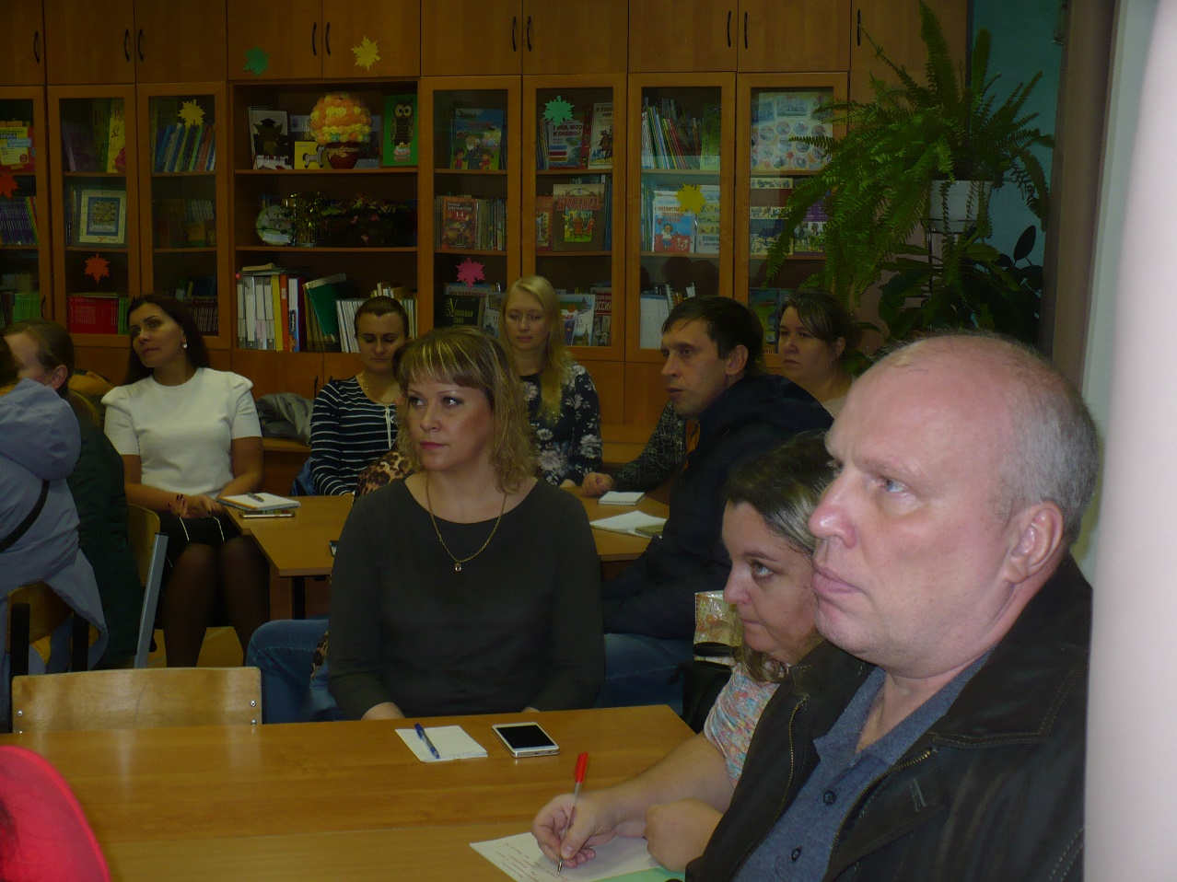
Просмотр видеофрагмента
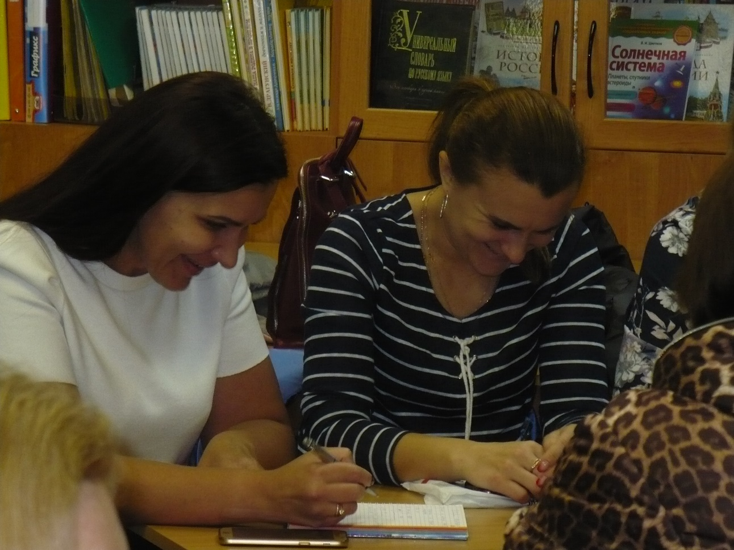
Работа в группах «Поиск стилей родительского взаимоотношения»
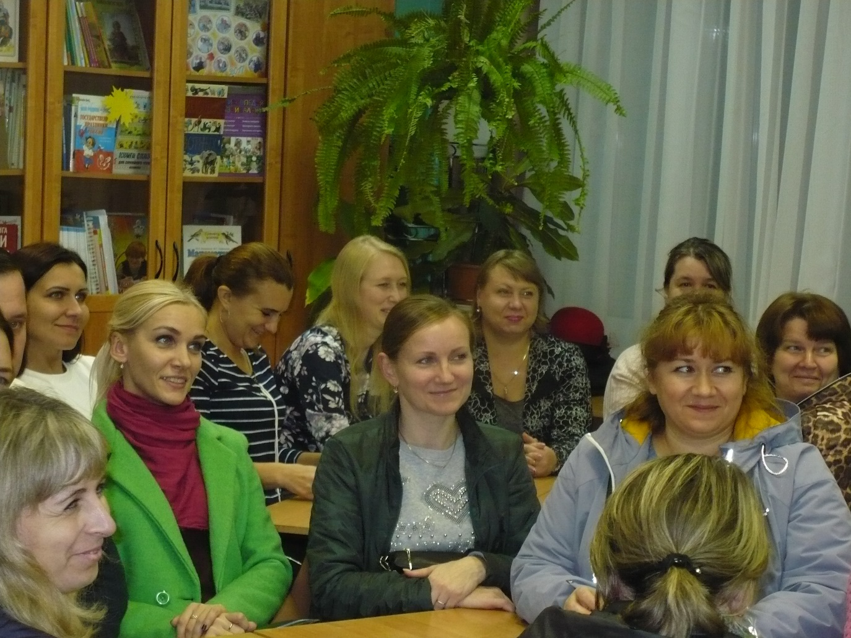
Эмоции родителей в тренинге
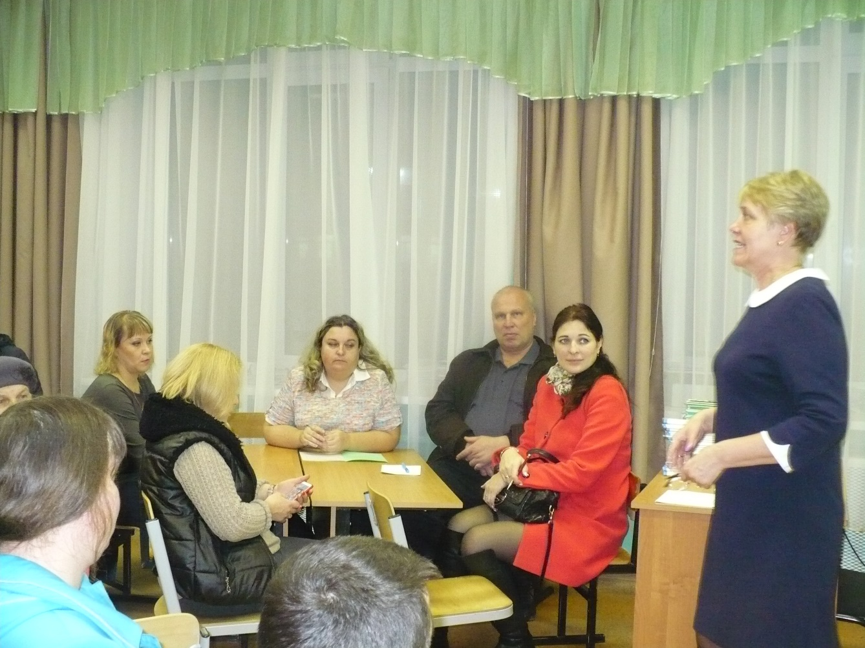
Объяснение психолога «ННО в действии: 4 этапа»

